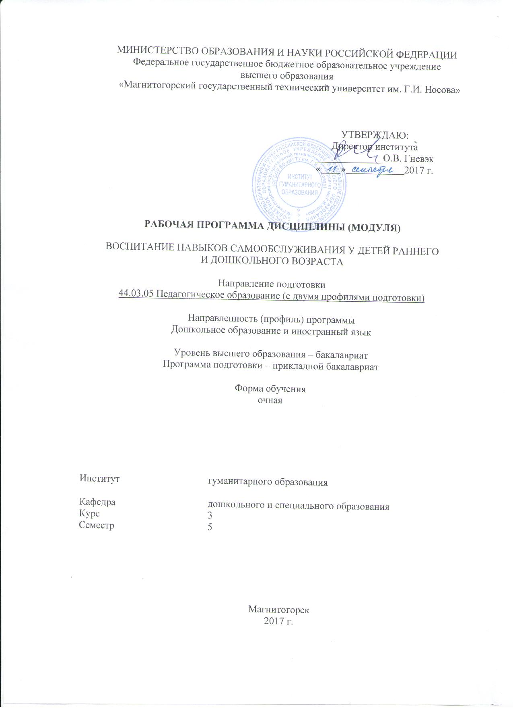

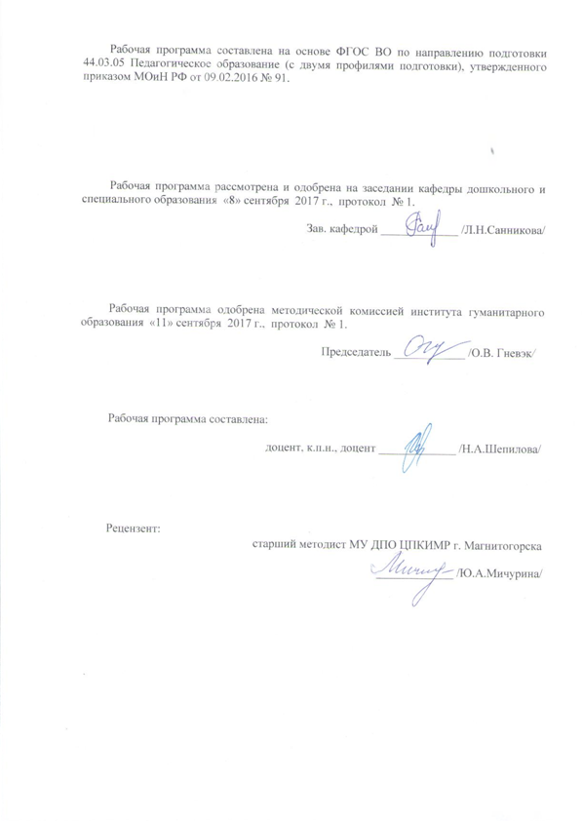
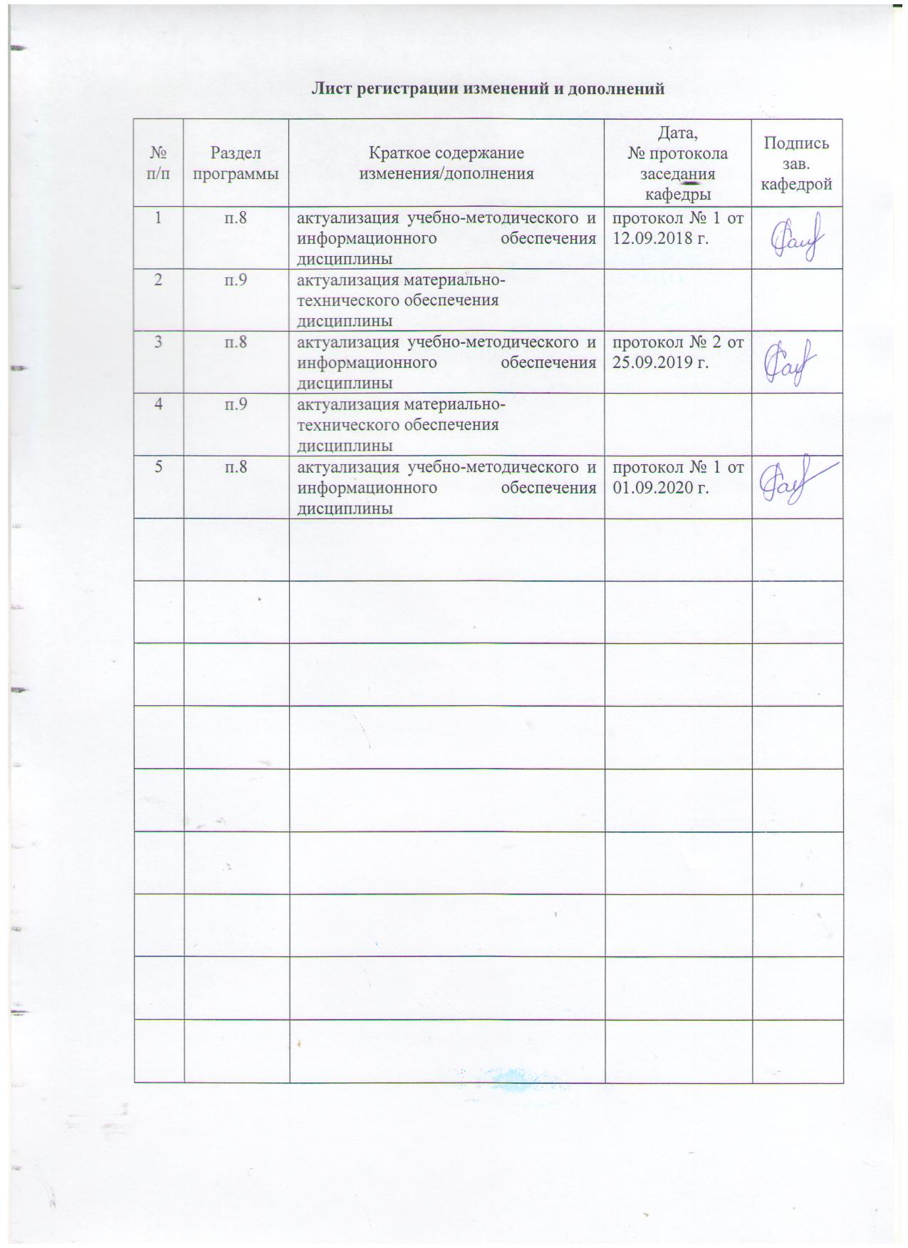

1 Цели освоения дисциплины (модуля)
Целями освоения дисциплины (модуля) «Воспитание навыков самообслуживания у детей раннего и дошкольного возраста» являются: повышение исходного уровня владения психолого-педагогическими знаниями, достигнутого на предыдущей ступени образования и овладение студентами необходимым и достаточным уровнем коммуникативной компетенции, готовностью к взаимодействию с участниками образовательного процесса, родителями воспитанников (лицами, их заменяющими), педагогическими и медицинскими работниками по вопросам организации жизнедеятельности воспитанников; уровнем владения методикой воспитания навыков самообслуживания с учетом возраста воспитанников; уровнем организации жизнедеятельности воспитанников, их социальной адаптации, профилактике отклоняющегося поведения и вредных привычек; уровнем осуществления профессиональных задач в педагогической деятельности, а также для дальнейшего самообразования.

2 Место дисциплины (модуля) в структуре образовательной программы
подготовки бакалавра (магистра, специалиста)
Дисциплина «Воспитание навыков самообслуживания у детей раннего и дошкольного возраста» входит в вариативную часть блока 1 образовательной программы.
Для изучения дисциплины необходимы знания (умения, владения), сформированные в результате изучения следующих дисциплин «Детская психология», «Возрастная анатомия, физиология и гигиена», «Педагогика», «Взаимодействие с семьями детей дошкольного возраста», «Методика обучения и воспитания по профилю "Дошкольное образование"».
Знания (умения, владения), полученные при изучении данной дисциплины будут необходимыми знаниями для следующих дисциплин: «Практикум по игровой деятельности в дошкольном образовании», «Социальное развитие дошкольников», Учебная - практика по получению первичных профессиональных умений и навыков по должности служащего.

3 Компетенции обучающегося, формируемые в результате освоения
дисциплины (модуля) и планируемые результаты обучения
В результате освоения дисциплины (модуля) «Воспитание навыков самообслуживания у детей раннего и дошкольного возраста» обучающийся должен обладать следующими компетенциями:

Структурный  элемент  компетенции | Планируемые результаты обучения
ПК-6 Готовностью к взаимодействию с участниками образовательного процесса
Знать | основные приемы и правила взаимодействия с участниками образовательного процесса
Уметь | самостоятельно применять личностно-ориентированный подход в будущей профессиональной деятельности
Владеть | практическими навыками взаимодействия с участниками образовательного процесса
ППК-2 Организовывать с учетом возраста воспитанников их работу по самообслуживанию
Знать | основные термины, понятия и образовательные программы в области самообслуживания
Уметь | применять методику воспитания навыков самообслуживания у детей раннего и дошкольного возраста
Владеть | практическими навыками организации с учетом возраста воспитанников их работу по самообслуживанию
ППК-3 Участвовать в организации жизнедеятельности воспитанников, их социальной адаптации, профилактике отклоняющегося поведения и вредных привычек
Знать | сущность организации жизнедеятельности воспитанников, их социальной адаптации, профилактике отклоняющегося поведения и вредных привычек
Уметь | обсуждать способы эффективного решения социальной адаптации воспитанников, профилактике отклоняющегося поведения и вредных привычек
Владеть | навыками организации жизнедеятельности воспитанников, их социальной адаптации, профилактики отклоняющегося поведения и вредных привычек
ППК-4 Осуществлять взаимодействие с родителями воспитанников (лицами, их заменяющими), педагогическими и медицинскими работниками по вопросам организации жизнедеятельности воспитанников
Знать | способы взаимодействия с родителями воспитанников (лицами, их заменяющими), педагогическими и медицинскими работниками по вопросам организации жизнедеятельности воспитанников
Уметь | осуществлять взаимодействие с родителями воспитанников (лицами, их заменяющими), педагогическими и медицинскими работниками по вопросам организации жизнедеятельности воспитанников
Владеть | навыками взаимодействия с родителями воспитанников (лицами, их заменяющими), педагогическими и медицинскими работниками по вопросам организации жизнедеятельности воспитанников

4 Структура и содержание дисциплины (модуля)
Общая трудоемкость дисциплины составляет _4_ зачетных единиц _144_ акад. часов, в том числе:
– контактная работа – __51.1_ акад. часов:
– аудиторная – _48__ акад. часов;
– внеаудиторная – __3.1___ акад. часов
– самостоятельная работа – _57,2 акад. часов;
– подготовка к экзамену – 35,7 акад. часа

Раздел/ тема  дисциплины | Семестр | Аудиторная  контактная работа  (в акад. часах) |  |  | Самостоятельная работа (в акад. часах) | Вид самостоятельной  работы | Форма текущего контроля успеваемости и  промежуточной аттестации | Код и структурный  элемент  компетенции
Раздел/ тема  дисциплины | Семестр | лекции | лаборат.  занятия | практич. занятия
1. Раздел Основы курса «Воспитание навыков самообслуживания у детей раннего и дошкольного возраста» | 5 |  |  |  |  |  |  | ПК-6 – зув  ППК-2 зув  ППК-3 зув  ППК-4 зув
1.1. Тема Цель, задачи и категориальный аппарат курса |  | 2 |  |  | 2 | - Составление глоссария | Проверка письменных материалов  Собеседование
1.2. Тема Отечественный и зарубежный опыт по воспитанию самостоятельности у детей |  | 3 |  | 2 | 2,2 | - Подготовить сообщение о педагогической деятельности одного из отечественных педагогов XX в., отражающее специфику организации работы с детьми раннего и дошкольного возраста по воспитанию самостоятельности у детей | Выступление на семинарском занятии
1.3. Тема Анализ образовательных программ по воспитанию навыков самообслуживания у детей раннего и дошкольного возраста |  |  |  | 3 | 8 | - Заполнить таблицу «Сравнительный анализ образовательных программ по воспитанию навыков самообслуживания у детей раннего и дошкольного возраста» | Выступление на семинарском занятии
1.4. Тема Диагностика навыков самообслуживания у детей раннего и дошкольного возраста |  |  |  | 3 | 4 | - Составить перечень навыков самообслуживания у детей раннего и дошкольного возраста | Выступление на семинарском занятии
Итого по разделу |  | 5 |  | 8 | 16,2 |  | Проверка письменных материалов самостоятельной работы  Эвристическая беседа
2. Раздел Воспитание навыков самообслуживания у детей раннего возраста | 5 |  |  |  |  |  |  | ПК-6 – зув  ППК-2 зув  ППК-3 зув  ППК-4 зув
2.1. Тема Задачи и содержание работы по воспитанию навыков самообслуживания у детей раннего возраста |  | 2 |  | 6 | 8 | - Установить логическую последовательность задач и содержания работы по воспитанию навыков самообслуживания у детей раннего возраста | Выступление на семинарском занятии
2.2. Тема Методика и условия воспитания навыков самообслуживания у детей раннего возраста |  | 3 |  | 6 | 12 | - Разработка психолого-педагогических рекомендаций  - Составление педагогической копилки. | Выступление на семинарском занятии
Итого по разделу |  | 5 |  | 12 | 20 |  | Проверка письменных материалов самостоятельной работы  Эвристическая беседа
3. Раздел Воспитание навыков самообслуживания у детей дошкольного возраста | 5 |  |  |  |  |  |  | ПК-6 – зув  ППК-2 зув  ППК-3 зув  ППК-4 зув
3.1. Тема Задачи и содержание работы по воспитанию навыков самообслуживания у детей дошкольного возраста |  | 2 |  | 6 | 8 | - Составить тезисный конспект консультации для начинающего воспитателя по воспитанию навыков самообслуживания у детей дошкольного возраста | Выступление на семинарском занятии
3.2. Тема Методика и условия воспитания навыков самообслуживания у детей дошкольного возраста |  | 4 |  | 6 | 13 | Реферат/Сообщение | Выступление на семинарском занятии
Итого по разделу |  | 6 |  | 12 | 21 |  | Проверка письменных материалов самостоятельной работы  Эвристическая беседа
Итого за семестр | 5 | 16 |  | 32 | 57,2 |  | Промежуточная аттестация (экзамен)
Итого по дисциплине | 5 | 16 |  | 32 | 57,2 |  | Промежуточная аттестация (экзамен)

5 Образовательные и информационные технологии
В связи с необходимостью поиска современных, актуальных подходов к образовательному процессу в рамках лекций, семинарских занятий, а также в процессе подготовки к ним задействуются интернет-ресурсы.
Реализация компетентностного подхода предусматривает использование по дисциплине «Воспитание навыков самообслуживания у детей раннего и дошкольного возраста» в учебном процессе активных форм проведения занятий в сочетании с внеаудиторной работой с целью формирования и развития профессиональных навыков обучающихся.
В рамках дисциплины «Воспитание навыков самообслуживания у детей раннего и дошкольного возраста» планируется проведение традиционных лекций и практических занятий: беседа по заранее определенным вопросам, выступления студентов по плану занятия, рассказ, выполнение практических заданий. Используются и нетрадиционные формы: проблемная лекция, лекция-диалог, терминологические разминки, деловая игра, решение ситуационных задач, тренинг, работа в мини-группах и парах, использование аудиоматериалов и видеоматериалов.

6 Учебно-методическое обеспечение самостоятельной работы обучающихся
По дисциплине «Воспитание навыков самообслуживания у детей раннего и дошкольного возраста» предусмотрена аудиторная и внеаудиторная самостоятельная работа обучающихся.
Аудиторная самостоятельная работа студентов предполагает обсуждение тем и заданий по плану занятия на практических занятиях.
Учебно-методические материалы для самостоятельной работы обучающихся из числа инвалидов и лиц с ограниченными возможностями здоровья предоставляются в формах, адаптированных к ограничениям их здоровья и восприятия информации: в устной форме и форме электронного документа.
Перечень тем для подготовки к семинарским занятиям:
Тема 1.1. Цель, задачи и категориальный аппарат курса
Вопросы для обсуждения:
- Цель и задачи курса.
- Категориальный аппарат курса.
Задание 1. Пользуясь словарями, энциклопедиями и изданиями справочного характера, выделить основные определения, понятия курса «самостоятельность», «режим», «самообслуживание», «хозяйственно-бытовой труд» и др., объяснить их сущность, провести сравнительный анализ.
Задание 2. Подготовить рекламу и аннотацию психолого-педагогической литера-туры для педагогов и родителей по проблеме воспитания навыков самообслуживания у детей раннего и дошкольного возраста.
Тема 1.2. Отечественный и зарубежный опыт по воспитанию самостоятельности у детей
Вопросы для обсуждения:
- Отечественный опыт по воспитанию самостоятельности у детей
- Зарубежный опыт по воспитанию самостоятельности у детей
Задание 1. Подготовить сообщение о педагогической деятельности одного из отечественных педагогов XX в., отражающее специфику организации работы с детьми раннего и дошкольного возраста по воспитанию самостоятельности у детей
Тема 1.3. Анализ образовательных программ по воспитанию навыков самообслуживания у детей раннего и дошкольного возраста
Задание 1. Подготовиться к участию в деловой игре «Презентация современных образовательных программ дошкольного образования по воспитанию навыков самообслуживания у детей раннего и дошкольного возраста».
Задание 2. Изучить задачи и содержание воспитания навыков самообслуживания у детей раннего и дошкольного возраста в образовательных программах «Кроха», «От рождения до школы», «Детство», «Радуга», «Истоки», «Воспитание и обучение в детском саду» под ред. М.А. Васильевой и др. Дать собственную оценку содержанию программ с позиции решения задач воспитания навыков самообслуживания у детей раннего возраста.
Тема 1.4. Диагностика навыков самообслуживания у детей раннего и дошкольного возраста
Вопросы для обсуждения:
1. Условия диагностики навыков самообслуживания у детей раннего и дошкольного возраста
2. Особенности диагностики навыков самообслуживания у детей раннего и дошкольного возраста
3. Показатели развития навыков самообслуживания у детей раннего и дошкольного возраста
Задание 1. Составить перечень навыков самообслуживания у детей раннего и дошкольного возраста
Тема 2.1. Задачи и содержание работы по воспитанию навыков самообслуживания у детей раннего возраста
Вопросы для обсуждения:
1. Задачи работы по воспитанию навыков самообслуживания у детей раннего возраста
2. Содержание работы по воспитанию навыков самообслуживания у детей раннего возраста
Задание 1. Составить алгоритм содержания работы по воспитанию навыков самообслуживания у детей раннего возраста соотнеся их с задачами работы.
Тема 2.2. Методика воспитания навыков самообслуживания у детей раннего возраста
Вопросы для обсуждения:
1. Особенности и психологический портрет ребенка раннего возраста
2. Методика воспитания навыков самообслуживания у детей раннего возраста
3. Условия воспитания навыков самообслуживания у детей раннего возраста
Задание 1. Выявить основные трудности в воспитании у детей раннего возраста навыков самообслуживания.
Задание 2. Представить обзор методов и форм воспитания навыков самообслуживания у детей раннего возраста, обосновать необходимость их использования для форм воспитания навыков самообслуживания у детей раннего возраста.
Задание 3. Подобрать практический материал по воспитания навыков самообслуживания у детей раннего возраста (игровые упражнения, словесные методы, воспитательные ситуации, трудовые поручения и т.д.).
Задание 4. Разработать вопросы к беседе с детьми дошкольного возраста о самостоятельности (3-4 вопроса).
Задание 5. На основе изученной литературы составить рекомендации для родителей на тему «Как воспитать ребенка самостоятельным?».
Тема 3.1. Задачи и содержание работы по воспитанию навыков самообслуживания у детей дошкольного возраста
Вопросы для обсуждения:
1. Задачи работы по воспитанию навыков самообслуживания у детей дошкольного возраста
2. Содержание работы по воспитанию навыков самообслуживания у детей дошкольного возраста
Задание 1. Составить алгоритм содержания работы по воспитанию навыков самообслуживания у детей дошкольного возраста соотнеся их с задачами работы.
Тема 3.2. Методика воспитания навыков самообслуживания у детей дошкольного возраста
Вопросы для обсуждения:
1. Особенности и психологический портрет ребенка дошкольного возраста
2. Методика воспитания навыков самообслуживания у детей дошкольного возраста
3. Условия воспитания навыков самообслуживания у детей дошкольного возраста
Задание 1. Объяснить слова Л.С. Выготского, что ребенок младшего дошкольного возраста в игре идет от действия к мысли, а на четвертом году жизни способен идти от мысли к действию. Привести примеры.
Задание 2. Выделить основные ошибки педагогов дошкольных учреждений в процессе воспитания навыков самообслуживания у детей дошкольного возраста.
Задание 3. На основе изучения литературы, составить перечень игр и игровых упражнений, направленных на воспитание навыков самообслуживания у детей дошкольного возраста.
Задание 4. Подготовить ответ на вопрос: Почему иногда у трудолюбивых родителей вырастают ленивые и пассивные дети?
Задание 5. Смоделировать проблемную ситуацию, направленную на стимулирование навыков самообслуживания у детей дошкольного возраста.

Методические рекомендации для подготовки к семинарским занятиям:
При подготовке к практическим занятиям студенту необходимо начать с изучения темы и вопросов плана занятия, ознакомиться с заданием.
В ходе подготовки подобрать и изучить литературу по теме занятия, ознакомиться с новыми публикациями в периодических изданиях: журналах, газетах и т.д. и интернет-источниках.
Подготовить тезисы для выступлений по всем учебным вопросам, выносимым на практическое занятие для обсуждения.
Работая на практическом занятии, следует быть активным в обсуждении вопросов и выполнении заданий, быть объективным и доброжелательным в критических замечаниях по обсуждению, проявлять способность к конструктивным решениям.
Необходимо, чтобы выступающий проявлял собственное отношение к тому, о чем он говорит, высказывал свое личное мнение, понимание, обосновывал его и мог сделать правильные выводы из сказанного. При этом студент может обращаться к записям, непосредственно к первоисточникам, факты и наблюдения современной жизни и т.д. Вокруг такого выступления могут разгореться споры, дискуссии, к участию в которых должен стремиться каждый.
Семинарские занятия организуются с учетом самостоятельной работы студентов.
Семинарские занятия включают в себя решение практических заданий, связанных с овладением техникой работы с определенным материалом, развитие умения решать профессиональные задачи в предстоящей педагогической деятельности, стимулируют проявление творчества и импровизацию в решении педагогических задач.

Критерии оценки заданий:
5 баллов – полностью раскрыто содержание задания; есть выводы;
4 балла – содержание задания раскрыто, отсутствуют выводы;
3 балла – содержание задания раскрыто частично, нет выводов;
2 балла – содержание прописано формально, нет выводов;
1 балл – содержание задания раскрыто с ошибками, нет выводов.

7 Оценочные средства для проведения промежуточной аттестации

а) Планируемые результаты обучения и оценочные средства для проведения промежуточной аттестации:
Оценочные средства для инвалидов и лиц с ограниченными возможностями здоровья выбираются с учетом их индивидуальных психофизических особенностей.
При необходимости инвалидам и лицам с ограниченными возможностями здоровья предоставляется дополнительное время для подготовки ответа на задания.
Процедура оценивания результатов обучения инвалидов и лиц с ограниченными возможностями здоровья по дисциплине предусматривает предоставление информации в формах, адаптированных к ограничениям их здоровья и восприятия информации: в устной форме и форме электронного документа.

Структурный элемент  компетенции |  | Планируемые результаты обучения |  | Оценочные средства
ПК-6 Готовностью к взаимодействию с участниками образовательного процесса
Знать |  | основные приемы и правила взаимодействия с участниками образовательного процесса |  | Перечень теоретических вопросов к экзамену:  1. Отечественный опыт по воспитанию самостоятельности у детей.  2. Зарубежный опыт по воспитанию самостоятельности у детей.  3. Краткий обзор методов и форм воспитания навыков самообслуживания у детей раннего возраста.  4. Средства воспитания навыков самообслуживания у детей раннего и дошкольного возраста.  5. Приемы воспитания навыков самообслуживания у детей раннего и дошкольного возраста.
Уметь |  | самостоятельно применять личностно-ориентированный подход в будущей профессиональной деятельности |  | Практические задания  1. Объясните слова Л.С. Выготского, что ребенок младшего дошкольного возраста в игре идет от действия к мысли, а на четвертом году жизни способен идти от мысли к действию. Приведите примеры.
Владеть |  | практическими навыками взаимодействия с участниками образовательного процесса |  | Задания на решение задач из профессиональной области  1. Олег (3 года) пытается сам одеваться. Вот он натягивает колготки. Ничего не получается. Взрослый пытается помочь. – Я сам! – протестует малыш.  - Сиди спокойно, а то гулять не возьму!  - Я хочу сам! – упрямо заявляет малыш и стягивает колготки.  - Ну и упрямый же ты! – сердится взрослый.  Можно ли считать поведение малыша упрямством или это особенность формирующейся личности? Как в подобной ситуации вести себя взрослым? Какую самостоятельность следует поощрять?  2. Воспитатель обращает внимание на вешний вид трехлетней Кати: - Ребята, посмотрите на ноги Кати и скажите, расстегнуты ли у нее туфельки?  - Нет, застегнуты, слышаться голоса детей и многие начинают смотреть на свои ноги.  - Давайте спросим у Кати, кто ей помог застегнуть туфельки, - продолжает педагог.  - Я сама, - гордо говорит девочка.  Какую особенность детей учел взрослый, применив такой прием? Как этот прием называется? Назовите условия, при которых он может быть эффективно использован.
ППК-2 Организовывать с учетом возраста воспитанников их работу по самообслуживанию
Знать | основные термины, понятия и образовательные программы в области самообслуживания |  | Перечень теоретических вопросов к экзамену:  1. Каков предмет курса «Воспитание навыков самообслуживания у детей раннего и дошкольного возраста»?  2. Цель, задачи и категориальный аппарат курса «Воспитание навыков самообслуживания у детей раннего и дошкольного возраста».  3. Какими категориями и понятиями оперирует курс «Воспитание навыков самообслуживания у детей раннего и дошкольного возраста»?  4. Охарактеризуйте 1-2 образовательную программу по воспитанию навыков самообслуживания у детей раннего и дошкольного возраста (на выбор).  5. Общая характеристика образовательных программ по воспитанию навыков самообслуживания у детей раннего и дошкольного возраста.  6. Характеристика образовательных программ по воспитанию навыков самообслуживания у детей раннего возраста.  7. Характеристика образовательных программ по воспитанию навыков самообслуживания у детей дошкольного возраста.  Тест  Инструкция: выберите один правильный вариант ответа.  1. Самостоятельность это:  а) способность себя занять, способность чем-то заниматься самому какое-то время, без помощи взрослых;  б) сосредоточенность деятельности ребенка в данный момент времени на некоем реальном или идеальном объекте - предмете, событии, образе, рассуждении;  в) деятельное и регулирующее начало, призванное создать усилие и удерживать его так долго, как это надобно;  г) изучение мира на уровне познания чувственного, целенаправленное и осознанное.  2. Назовите образовательные программы по дошкольному образованию:  а) «Детский сад – начальная школа»;  б) «Истоки»;  в) «Детский сад»;  г) «Ребенок».  3. Наиболее эффективный вид деятельности, способствующий воспитанию навыков самообслуживания у детей раннего возраста - это деятельность….  а) трудовая;  б) правовая;  в) игровая;  г) клубная.  4. На что направлено воспитания навыков самообслуживания у детей дошкольного возраста в ДОУ?  а) на развитие речи детей;  б) на воспитание познавательной активности;  в) на воспитание самостоятельности;  г) на моделирование предметов окружающего мира.  5. Чем, в первую очередь, характеризуется нравственная воспитанность ребенка, посещающего ДОУ?  а) поступками и поведением;  б) отсутствием знаний;  в) творческим конструированием;  г) любовь к сверстникам.
Уметь | применять методику воспитания навыков самообслуживания у детей раннего и дошкольного возраста |  | Примерные практические задания:  1. Назовите методические приёмы воспитания навыков самообслуживания у детей раннего и дошкольного возраста.  2. Приведите примеры художественного слова, направленного на воспитание навыков самообслуживания у детей раннего и дошкольного возраста.  3. Приведите примеры фольклора, направленного на воспитание навыков самообслуживания у детей раннего и дошкольного возраста.  4. Приведите примеры бесед, направленного на воспитание навыков самообслуживания у детей раннего и дошкольного возраста.  5. Приведите примеры сюжетно-ролевых игр, направленных на воспитание навыков самообслуживания у детей раннего и дошкольного возраста.  6. Приведите примеры дидактических игр, направленных на воспитание навыков самообслуживания у детей раннего и дошкольного возраста.
Владеть | практическими навыками организации с учетом возраста воспитанников их работу по самообслуживанию |  | Задание на решение творческих задач из профессиональной области  1. У малыша плохой аппетит. Педагог сажает за стол плюшевого мишку: «Смотри, мишка, как Петя сегодня хорошо ест…» Но вот малыш подрос и педагог меняет тактику: «У кого раньше будет видно донышко у тарелки – у тебя или меня?». Предложите свои приемы работы с детьми, у которых плохой аппетит.  2. Многие педагоги после летнего отдыха не узнают своих воспитанников: дети забыли, в какой последовательности надо одеваться, разучились пользоваться вилкой и ножом, забывают убирать игрушки. Как поступить воспитателю: начинать все сначала, как учили в предыдущей группе; стыдить их за забывчивость; помогать при затруднениях? Какие приемы работы с детьми Вы будете использовать, оказавшись в подобной ситуации?  3. Во время умывания несколько детей отстали от всех. Как быть: умывать их последними; умывать их первыми; объединить их с другими детьми? Как бы Вы воздействовали на детей?
ППК-3 Участвовать в организации жизнедеятельности воспитанников, их социальной адаптации, профилактике отклоняющегося поведения и вредных привычек
Знать | сущность организации жизнедеятельности воспитанников, их социальной адаптации, профилактике отклоняющегося поведения и вредных привычек |  | Перечень теоретических вопросов к экзамену:  1. Задачи работы по воспитанию навыков самообслуживания у детей раннего возраста.  2. Содержание работы по воспитанию навыков самообслуживания у детей раннего возраста  3. Алгоритм содержания работы по воспитанию навыков самообслуживания у детей раннего возраста.  4. В чем заключается содержание работы по воспитанию навыков самообслуживания у детей раннего возраста?  5. Методика воспитания навыков самообслуживания у детей раннего возраста.  6. Условия воспитания навыков самообслуживания у детей раннего возраста.  7. Характеристика методов воспитания навыков самообслуживания у детей раннего возраста (игровые упражнения, словесные методы, воспитательные ситуации, трудовые поручения и т.д.).  8. Особенности методики воспитания навыков самообслуживания у детей раннего возраста.  9. Задачи работы по воспитанию навыков самообслуживания у детей дошкольного возраста.  10. Содержание работы по воспитанию навыков самообслуживания у детей дошкольного возраста.  11. Методика воспитания навыков самообслуживания у детей дошкольного возраста.  12. Алгоритм содержания работы по воспитанию навыков самообслуживания у детей дошкольного возраста.  13. Условия воспитания навыков самообслуживания у детей дошкольного возраста.  Тест  Инструкция: выберите один правильный вариант ответа.  1. Можно ли в современных условиях развития общества достичь цели воспитания – всестороннего и гармоничного развития личности детей дошкольного возраста?  а) она является тем идеалом, к которому должно стремиться любое общество;  б) нельзя;  в) зачем это для воспитания дошкольников;  г) для этого нет объективных условий.  2. Какие принципы и требования должен отражать режим детей в ДОУ?  а) учет возрастных возможностей детей;  б) предусматривая интересы детей;  в) развивать творчества детей;  г) наследственность.  3. Определите создание значения современной «Конвенции дошкольного воспитания» (1989).  а) раскрыта сущность учебно-дисциплинарной модели образования;  б) определена личностно-ориентированная модель образования;  в) раскрыты направления работы с семьей дошкольников;  г) раскрыты особенности «трудных» детей.  4. К формам воспитания навыков самообслуживания у детей раннего возраста в детском саду не относятся:  а) дидактическая игра;  б) показ приемов работы;  в) занятия;  г) чтение художественной литературы.  5. Назовите условие эффективности применения методов воспитания навыков самообслуживания у детей дошкольного возраста.  а) готовность родителей к воспитанию;  б) использование любых из известных методов воспитания;  в) любой метод может быть гуманным, не унижающим ребенка;  г) подготовка детей к продуктивной деятельности.
Уметь | обсуждать способы эффективного решения социальной адаптации воспитанников, профилактике отклоняющегося поведения и вредных привычек |  | Примерные практические задания:  1. Смоделировать проблемную ситуацию, направленную на стимулирование навыков самообслуживания у детей дошкольного возраста.
Владеть | навыками организации жизнедеятельности воспитанников, их социальной адаптации, профилактики отклоняющегося поведения и вредных привычек |  | Задание на решение творческих задач из профессиональной области  1. Трехлетняя Катюша начала одеваться на прогулку, но, пока выворачивала налицо кофту, штанишки, отстала от других детей. Как быть: помочь девочке быстро одеться; предложить детям подождать пока Катя оденется сама; оставить ее в группе с младшим воспитателем? Назовите свои варианты действий и дайте им обоснование. Учтите, что вещи остались в таком состоянии с утра, когда мама привела девочку в детский сад. Она очень спешила. Что вы добавите к ответам в этом случае? Как поступите Вы, если такое положение с вещами девочки повторяется каждый день?  2. Четырехлетний Кирилл после занятия забыл отнести на место стульчик и побежал играть. Младший воспитатель сказала мальчику: «Кирюша, поставь свой стульчик на место, пожалуйста!». А это не мой стульчик! Моего стульчика нет, - заявил он.  - Возьми другой, все стульчики одинаковые! – настаивает взрослый, но мальчик упрямится. Как поступить: оставить ребенка в покое, а когда дети уйдут на прогулку, поставить стул на место; демонстративно поставить стульчик на место, подчеркнув, что все дети хорошие, аккуратные, а Кирилл нет; подвести мальчика к стульчику, обратить внимание на то, что все стулья одинаковые и заставить Кирилла принести стульчик на место? Назовите другие возможные варианты действий, дайте им обоснование.  3. Андрею 6 лет, и он, считают родители, должен сам одеваться. На улице зима, и нужно надеть на себя много вещей. Но мальчик рассеян: то наденет только носки – и сядет в прострации, то, надев шубу и шапку, норовит выйти на улицу в домашних тапочках. Родители приписывают это ленности и невнимательности ребенка. Они упрекают его, понукают. Так продолжается каждый день. Как объяснить родителям поведение Андрющи? Что можно порекомендовать им, чтобы сформировать у ребенка необходимые привычки?
ППК-4 Осуществлять взаимодействие с родителями воспитанников (лицами, их заменяющими), педагогическими и медицинскими работниками по вопросам организации жизнедеятельности воспитанников
Знать | способы взаимодействия с родителями воспитанников (лицами, их заменяющими), педагогическими и медицинскими работниками по вопросам организации жизнедеятельности воспитанников |  | Перечень теоретических вопросов к экзамену:  1. Показатели развития навыков самообслуживания у детей раннего и дошкольного возраста.  2. Перечень навыков самообслуживания у детей раннего и дошкольного возраста.  3. Диагностика навыков самообслуживания у детей раннего и дошкольного возраста.  4. Условия диагностики навыков самообслуживания у детей раннего и дошкольного возраста.  5. Особенности диагностики навыков самообслуживания у детей раннего и дошкольного возраста.  6. Характеристика основных трудностей в воспитании у детей раннего возраста навыков самообслуживания.  7. Использование игровых приемов и упражнений в воспитании навыков самообслуживания у детей раннего и дошкольного возраста.  8. Сюжетно-ролевая игра как метод воспитания навыков самообслуживания у детей раннего и дошкольного возраста.  9. Дидактическая игра как метод воспитания навыков самообслуживания у детей раннего и дошкольного возраста.  10. Словесная игра как метод воспитания навыков самообслуживания у детей раннего и дошкольного возраста.  Тест  Инструкция: выберите один правильный вариант ответа.  1. На что следует обратить внимание педагогам при воспитании навыков самообслуживания у детей раннего возраста в ДОУ?  а) на взаимоотношения детей в коллективе сверстников;  б) на отношение детей к наказаниям;  в) на капризы ребенка;  г) на заботу родителей о ребенке.  д) на планы работы педагога- психолога ДОУ.  2. Какое из названных положений высказано Г.В. Плехановым?  В жизни общества  а) игра предшествует труду;  б) труд предшествует игре;  в) игра как форма усвоения социального опыта.  3. Какой вид деятельности мог бы выступать в качестве формы организации жизни в детском саду, метода и приема воспитания навыков самообслуживания у детей раннего возраста.  а) игра;  б) режим;  в) занятие;  г) труд.  4. Что является формой воспитания навыков самообслуживания у детей дошкольного возраста в ДОУ?  а) консультации у родителей;  б) путешествие среди предметной среды;  в) режим;  г) занятие;  д) педсовет.  5. Сюжетно-ролевую игру от других видов игр отличает прежде всего:  а) правила;  б) игровые действия;  в) игрушка;  г) наличие сюжета.
Уметь | осуществлять взаимодействие с родителями воспитанников (лицами, их заменяющими), педагогическими и медицинскими работниками по вопросам организации жизнедеятельности воспитанников |  | Примерные практические задания:  1. Выделить основные ошибки педагогов дошкольных учреждений в процессе воспитания навыков самообслуживания у детей дошкольного возраста.  2. Перечислите игры и игровых упражнений, направленные на воспитание навыков самообслуживания у детей дошкольного возраста.  3. Почему иногда у трудолюбивых родителей вырастают ленивые и пассивные дети?  4. Перечислите рекомендации по взаимосвязи с семьей в вопросе воспитания навыков самообслуживания у детей раннего возраста.  5. Перечислите рекомендации по взаимосвязи с семьей в вопросе воспитания навыков самообслуживания у детей дошкольного возраста.  6. Перечислите игры и игровых упражнений, направленные на воспитание навыков самообслуживания у детей раннего возраста.
Владеть | навыками взаимодействия с родителями воспитанников (лицами, их заменяющими), педагогическими и медицинскими работниками по вопросам организации жизнедеятельности воспитанников |  | Задание на решение творческих задач из профессиональной области  1. Воспитатель читает детям книжку В. Сутеева «Цыпленок» и одновременно показывает иллюстрации. Увидев на картинке цыпленка с червяком, Юля говорит: «Когда не будем руки мыть, у нас в животе такие же червяки заведутся!». Назовите возможные причины такого суждения девочки. Учтите, что в этой группе педагоги говорили детям, что руки нужно мыть для того, чтобы грязь не попала в рот, иначе могут в животе завестись червяки.  2. В группу из другого детского сада пришел на работу новый младший воспитатель, который возражал против заведенного порядка и настаивал на том, чтобы он сам, а не каждый ребенок за собой убирал посуду после еды. Как поступить: учесть мнение и уступить; не уступать, мотивируя выработвнным у детей навыком; обратиться за помощью к коллегам в решении спорного вопроса? Возможно, Вы поступите иначе. Как?

б) Порядок проведения промежуточной аттестации, показатели и критерии оценивания:

Промежуточная аттестация по дисциплине «Воспитание навыков самообслуживания у детей раннего и дошкольного возраста» включает теоретические вопросы, позволяющие оценить уровень усвоения обучающимися знаний, и практические задания, выявляющие степень сформированности умений и владений, проводится в форме экзамена.
Экзамен по данной дисциплине проводится в устной форме по экзаменационным билетам, каждый из которых включает 2 теоретических вопроса и одно практическое задание.
При подготовке к экзамену необходимо опираться на материал курса, пройденный на аудиторных занятиях, соотнесите материалы лекций, а так же наработанный Вами материал в ходе самостоятельной работы, на семинарских занятиях.

Показатели и критерии оценивания экзамена:
Отметка «отлично» выставляется обучающемуся, если он глубоко и прочно усвоил программный материал, исчерпывающе, последовательно, четко и логически стройно его излагает, умеет тесно увязывать теорию с практикой, свободно справляется с задачами, вопросами и другими видами применения знаний, причем не затрудняется с ответом при видоизменении заданий, использует в ответе материал монографической литературы, правильно обосновывает принятое решение, владеет разносторонними навыками и приемами выполнения практических задач.
Отметка «хорошо» выставляется обучающемуся, если он твердо знает материал, грамотно и по существу излагает его, не допуская существенных неточностей в ответе на вопрос, правильно применяет теоретические положения при решении практических вопросов и задач, владеет необходимыми навыками и приемами их выполнения.
Отметка «удовлетворительно» выставляется обучающемуся, если он имеет знания только основного материала, но не усвоил его деталей, допускает неточности, недостаточно правильные формулировки, нарушения логической последовательности в изложении программного материала, испытывает затруднения при выполнении практических работ.
Отметка «неудовлетворительно» выставляется обучающемуся, который не знает значительной части программного материала, допускает существенные ошибки, неуверенно, с большими затруднениями выполняет практические работы. Отметка «неудовлетворительно» выставляется также, если обучающийся после начала экзамена отказался его сдавать.

8 Учебно-методическое и информационное обеспечение дисциплины (модуля)
а) Основная литература
1. Тугулева Г. В. Детская практическая психология [Электронный ресурс] : учебное пособие / Г. В. Тугулева ; МГТУ. - Магнитогорск : МГТУ, 2017. - 1 электрон. опт. диск (CD-ROM). - Режим доступа: https://magtu.informsystema.ru/uploader/fileUpload?name=3405.pdf&show=dcatalogues/1/1139691/3405.pdf&view=true. - Макрообъект. - ISBN 978-5-9967-1035-5.
2. Яковлева, Н.Ф. Воспитание и самовоспитание характера детей и подростков [Электронный ресурс] / Н.Ф. Яковлева. – ФЛИНТА, 2014. - Режим доступа: https://e.lanbook.com/reader/book/48356/?previewAccess=1#1. - ISBN: 978-5-9765-1894-0
- Степанова, Н. А. Образовательные программы : учебно-методическое пособие [для вузов] / Н. А. Степанова ; МГТУ. - Магнитогорск : МГТУ, 2019. - 1 электрон. опт. диск (CD-ROM). - Загл. с титул. экрана. - URL : https://magtu.informsystema.ru/uploader/fileUpload?name=3892.pdf&show=dcatalogues/1/1530029/3892.pdf&view=true (дата обращения: 25.09.2020). - Макрообъект. - ISBN 978-5-9967-1481-0. - Текст : электронный. - Сведения доступны также на CD-ROM.

б) Дополнительная литература
1. Коломинский, Я.Л. Психологическая культура детства: пособие для педагогов учреждений дошкольного образования [Электронный ресурс] / Я.Л. Коломинский, О.В. Стрелкова. – Минск: Выш. шк., 2013. – 109 с. - Режим доступа: http://znanium.com/bookread2.php?book=507384# - ISBN: 978-985-06-1953-2.
2. Шепилова, Н. А. Инновационные технологии дошкольного образования : учебно-методическое пособие / Н. А. Шепилова ; МГТУ. - Магнитогорск : МГТУ, 2016. - 1 электрон. опт. диск (CD-ROM). - Загл. с титул. экрана. - URL: https://magtu.informsystema.ru/uploader/fileUpload?name=2516.pdf&show=dcatalogues/1/1130301/2516.pdf&view=true (дата обращения: 25.09.2020). - Макрообъект. - Текст : электронный. - Сведения доступны также на CD-ROM.

в) Методические указания
Методические рекомендации для студентов по освоению дисциплины (приложение)

г) Программное обеспечение и Интернет-ресурсы

Наименование ПО | № договора | Срок действия лицензии
MS Windows 7 | Д-1227 от 08.10.2018  Д-757-17 от 27.06.2017 | 11.10.2021  27.07.2018
MS Office 2007 | № 135 от 17.09.2007 | бессрочно
FAR Manager | свободно распространяемое | бессрочно
7Zip | свободно распространяемое | бессрочно

Рекомендуемый следующий список Интернет-ресурсов:
- Национальная информационно-аналитическая система – Российский индекс научного цитирования (РИНЦ) URL: https://elibrary.ru/project_risc.asp
- Электронная база периодических изданий East View Information Services, ООО «ИВИС» https://dlib.eastview.com/
- Поисковая система Академия Google (Google Scholar) URL: https://scholar.google.ru/
- Информационная система - Единое окно доступа к информационным ресурсам URL: http://window.edu.ru/
- Российская Государственная библиотека. Каталоги https://www.rsl.ru/ru/4readers/catalogues/
- Электронные ресурсы библиотеки МГТУ им. Г.И. Носова http://magtu.ru:8085/marcweb2/Default.asp
- Университетская информационная система РОССИЯ https://uisrussia.msu.ru
- Международная наукометрическая реферативная и полнотекстовая база данных научных изданий «Web of science» http://webofscience.com
- Международная реферативная и полнотекстовая справочная база данных научных изданий «Scopus» http://scopus.com
- Международная база полнотекстовых журналов Springer Journals http://link.springer.com/
- Международная база справочных изданий по всем отраслям знаний SpringerReference http://www.springer.com/references

9 Материально-техническое обеспечение дисциплины (модуля)
Материально-техническое обеспечение дисциплины включает:
Учебные аудитории для проведения занятий лекционного типа | Доска, мультимедийные средства хранения, передачи и представления информации.
Учебные аудитории для проведения практических занятий, групповых и индивидуальных консультаций, текущего контроля и промежуточной аттестации | Доска, мультимедийный проектор, экран
Помещения для самостоятельной работы обучающихся | Персональные компьютеры с пакетом MS Office, выходом в Интернет и с доступом в электронную информационно-образовательную среду университета
Помещение для хранения и профилактического обслуживания учебного оборудования | Шкафы для хранения учебно-методической документации, учебного оборудования и учебно-наглядных пособий.

Приложение
Методические рекомендации для студентов по освоению дисциплины
Предусматриваются следующие формы учебной работы: лекции и практические занятия, самостоятельная работа студентов.
На самостоятельное изучение выносятся вопросы, которые составляют содержание практической деятельности и по которым у студентов имеются знания, полученные в процессе изучения психолого-педагогических дисциплин.
Необходимо помнить, что на лекции обычно рассматривается не весь материал, а только его часть. Остальная его часть восполняется в процессе самостоятельной работы. Самостоятельная работа является обязательной формой организации учебного процесса в вузе.
Выполнение заданий к самостоятельной работе должно носить систематический характер и осуществляться параллельно изучаемой теме курса.
В связи с этим работа с рекомендованной литературой и интернет-источниками обязательна. Особое внимание при этом необходимо обратить на содержание основных положений и выводов, объяснение явлений и фактов, уяснение практического приложения рассматриваемых теоретических вопросов.
В процессе этой работы студент должен стремиться понять и запомнить основные положения рассматриваемого материала, примеры, поясняющие его.
Заканчивать подготовку следует составлением плана (конспекта) по изучаемому материалу (вопросу). Это позволяет составить концентрированное, сжатое представление по изучаемым вопросам.
В процессе подготовки к занятиям рекомендуется взаимное обсуждение материала, во время которого закрепляются знания, а также приобретается практика в изложении и разъяснении полученных знаний, развивается речь.
При необходимости следует обращаться за консультацией к преподавателю. На консультации, необходимо хорошо продумать вопросы, которые требуют разъяснения.
Записи имеют первостепенное значение для самостоятельной работы студентов. Они помогают понять построение изучаемого материала, выделить основные положения, проследить их логику и тем самым проникнуть в творческую лабораторию автора.
Особенно важны и полезны записи тогда, когда в них находят отражение мысли, возникшие при самостоятельной работе.
Проведение семинарских занятий дисциплины зависит от успешности подготовки самостоятельной работы. Выполняя самостоятельную работу, внимательно изучите требования к ее оформлению и критерии оценки, а также критерии оценки занятий.
Показатели и критерии оценки активной работы студентов на семинарских занятиях:
Показатели:
- Степень активности участия в обсуждении вопросов темы.
- Наличие письменных материалов к занятию.
Критерии:
5 баллов – активное участие в обсуждении всех вопросов темы; наличие аналитических записей по всем вопросам и заданиям темы;
4 балла – активное участие в обсуждении большинства вопросов темы; наличие аналитических записей по всем вопросам и заданиям темы;
3 балла – участие в обсуждении одного вопроса темы; наличие аналитических записей по всем вопросам, имеются неточности в оформлении заданий к теме;
2 балла – незначительное участие в обсуждении вопросов темы; материалы к занятию представлены в конспективном виде, задания не выполнены;
1 балл – пассивное участие в обсуждении вопросов темы; материалы к занятию представлены в конспективном виде, задания не выполнены;
0 баллов – отсутствует подготовка к занятию.
Требования к оформлению материалов самостоятельной работы:
- Указать тему, номер и формулировку выполняемого задания.
- Изложить материал в соответствии с требованиями, указанными в формулировке задания.
- Сделать выводы и указать литературные источники, которые использовались при выполнении задания.
- Материалы самостоятельной работы оформляются в тонкой тетради, при компьютерном наборе – на листах формата А4 (файл, скоросшиватель). Основные и дополнительные задания программы оформляются отдельно.

Критерии оценки выполнения программы самостоятельной работы:
5 баллов – качественное выполнение всех заданий: соответствие формулировке задания, изучение большинства литературных источников, подбор дополнительной литературы, наличие выводов, аналитической основы;
4 балла – выполнение всех заданий, но не всегда сделаны выводы, нет достаточной аналитической основы;
3 балла – не выполнено одно из заданий или материалы отдельных заданий не соответствуют формулировке, не всегда сделаны выводы, нет достаточной аналитической основы;
2 балла – не выполнены одно-два задания, литературные источники рассмотрены по минимуму, задания представлены на описательном уровне;
1 балл – программа выполнена формально, не в полном объеме;
0 баллов – программа не выполнена.

